政府采购

竞争性磋商文件

项 目 号：YCQ22C00062

采购执行编号：50011822022000149

磋商项目名称：重庆市永川区人力资源和社会保障局“巴蜀工匠”杯乡村振兴技术技能大赛场地搭建采购

采购人：重庆市永川区人力资源和社会保障局

采购代理机构：重庆市永川区益川实业有限公司

二〇二二年九月

温馨提示

一、请各潜在供应商、投标供应商随时关注“重庆市人民政府网”及永川区专属页面以及“重庆市公共资源交易网（永川区）”子网站，随时关注疫情防控通知、公告、通告等，自觉遵守国家、重庆市、永川区及供应商所在地政府的疫情防控规定，并按要求做好参与交易人员的相关准备工作，否则将可能影响投标供应商参与现场交易。无论投标供应商查看或下载与否，均视为已知晓上述内容。
二、根据重庆市和永川区疫情防控有关规定，永川区公共资源事务中心、永川区公共资源交易中心将加强对入场交易人员的登记核验，若不符合防控要求，将不能入场参与公共资源交易活动，请自行评估后果，合理安排人员参与相关活动。
三、根据国家疫情防控有关规定，以下人员将不被准予进入永川区公共资源事务中心、永川区公共资源交易中心：
（一）健康码除“绿码”以外的所有人员；
（二）通信大数据行程卡（行程码）除“绿色行程卡（绿码）”以外的所有人员。

目 录
第一篇 采购邀请书 - 4 -
一、竞争性磋商内容 - 4 -
二、资金来源 - 4 -
三、供应商资格条件 - 4 -
四、磋商有关说明 - 4 -
五、采购项目需落实的政府采购政策 - 4 -
六、其它有关规定 - 6 -
七、联系方式 - 7 -
第二篇 项目服务需求 - 8 -
一、项目基本概况介绍 - 8 -
二、服务范围、要求及标准 - 8 -
三、服务及质量需求 - 8 -
第三篇 项目商务需求 - 25 -
一、服务期、地点及验收方式 - 25 -
二、报价要求 - 25 -
三、付款方式 - 25 -
四、其他 26
第四篇 磋商程序及方法、评审标准、无效响应和采购终止 - 27 -
一、磋商程序及方法 - 27 -
二、评审标准 - 29 -
三、无效响应 - 31 -
四、采购终止 - 32 -
第五篇 供应商须知 - 33 -
一、磋商费用 - 33 -
二、竞争性磋商文件 - 33 -
三、磋商要求 - 33 -
四、成交供应商的确认和变更 - 34 -
五、成交通知 - 35 -
六、关于质疑和投诉 - 35 -
七、采购代理服务费 - 36 -
八、交易服务费 - 36 -
九、签订合同 - 37 -
十、项目验收 - 38 -
十一、政府采购信用融资 - 38 -
第六篇 政府采购合同 - 39 -
第七篇 响应文件编制要求 - 40 -
一、经济部分 - 41 -
二、服务部分 - 43 -
三、商务部分 - 45 -
四、资格条件 - 47 -
五、其他资料 - 52 -

第一篇 采购邀请书
重庆市永川区益川实业有限公司（以下简称：采购代理机构）接受重庆市永川区人力资源和社会保障局（以下简称：采购人）的委托，对“巴蜀工匠”杯乡村振兴技术技能大赛（以下简称“巴蜀工匠大赛”）场地搭建采购项目进行竞争性磋商采购。欢迎有资格的供应商前来参与磋商。

一、竞争性磋商内容
包号及名称 | 最高限价（万元） | 保证金  （万元） | 成交供应商数量（名） | 采购标的对应的中小企业划分标准所属行业
分包一：巴蜀工匠大赛十里荷香场地搭建采购 | 130 | 2.6 | 1 | 其他未列明行业  /租赁和商务服务业
分包二：巴蜀工匠大赛职教中心场地搭建采购 | 90 | 1.8 | 1 | 其他未列明行业  /租赁和商务服务业
分包三：巴蜀工匠大赛体育馆场地搭建采购 | 110 | 2.2 | 1 | 其他未列明行业  /租赁和商务服务业
各供应商可自行选择巴蜀工匠大赛十里荷香场地搭建采购、巴蜀工匠大赛职教中心场地搭建采购、巴蜀工匠大赛体育馆场地搭建采购等三个分包项目中的一个项目或多个项目进行投标，并分别制作相应分包的响应文件。

二、资金来源
财政预算资金（或采购单位自筹资金），分包一预算130万元，分包二预算90万元，分包三预算110万元。

三、供应商资格条件
（一）满足《中华人民共和国政府采购法》第二十二条规定；
（二）落实政府采购政策需满足的资格要求：该项目属于专门面向中小企业采购的项目,供应商应为中小微企业、监狱企业、残疾人福利性单位（提供中小企业声明函或监狱企业证明文件或残疾人福利性单位声明函）若中型企业参与投标还应出具《承诺函》（格式自拟），承诺中标后为其他小微企业预留不低于100%的合同份额。
（三）本项目的特定资格要求：无。

四、磋商有关说明
（一）供应商应通过重庆市政府采购网（www.ccgp-chongqing.gov.cn）登记加入“重庆市政府采购供应商库”。
（二）凡有意参加磋商的供应商，请登陆重庆市政府采购网(https://www.ccgp-chongqing.gov.cn/)、重庆市公共资源交易网（永川区）（网址：https://www.cqggzy.com/yongchuanweb/）下载磋商文件以及图纸、澄清等磋商前公布的所有项目资料，无论供应商下载或领取与否，均视为已知晓所有磋商实质性要求内容。
（三）竞争性磋商公告期限：自采购公告发布之日起三个工作日。
（四）竞争性磋商文件发售期限：
1.竞争性磋商文件发售期限：2022年9月4日至2022年9月9日。
2.竞争性磋商文件售价：人民币300元/分包（售后不退）
3.缴纳方式：供应商通过网银、转账、电汇等方式在规定的时间内，按规定金额将磋商文件费从供应商银行基本账户转至下面指定的账户，否则，其响应无效。供应商须充分考虑银行转账（电汇）的时间差风险，如同城转账、异地转账或汇款、跨行转账或电汇的时间要求。
户 名： 重庆市永川区益川实业有限公司
开户行 | 中国农业发展银行重庆市永川支行
账 号 | 20350038300100000233141
特别提示：供应商应在付款凭证（银行进帐单）备注栏中注明巴蜀工匠大赛地搭建采购+分包号（可简写）字样。
（五）磋商地点：重庆市永川区公共资源交易中心（重庆市永川区昌州大道东段179号2楼）。
（六）提交响应文件开始时间：2022年9月14日北京时间09:00。
（七）提交响应文件截止时间：2022年9月14日北京时间09:30。
（八）磋商开始时间：2022年9月14日北京时间09:30。

五、磋商保证金
（一）磋商保证金递交
供应商应足额交纳磋商保证金（保证金金额详见本篇，一、竞争性磋商内容），并汇至所投包对应的任一账户，磋商保证金的到账截止时间同磋商开始时间。
磋商保证金账户：
户 名：重庆市永川区公共资源事务中心
账号 1 | 开户行 | 中国农业银行股份有限公司重庆永川支行
账号 1 | 账 号 | 3116 0101 0400 1863 4
账号2 | 开户行 | 重庆银行股份有限公司永川支行
账号2 | 账 号 | 5801 0104 0016 259
账号 3 | 开户行 | 招商银行股份有限公司重庆永川支行
账号 3 | 账 号 | 1239 1328 2110 302
供应商在银行转账（电汇）时，须充分考虑银行转账（电汇）的时间差风险，如同城转账、异地转账或汇款、跨行转账或电汇的时间要求。
特别提示：供应商应在付款凭证（银行进帐单）备注栏中注明巴蜀工匠大赛场地搭建采购+分包号（可简写）字样。
采购人接受供应商以支票、汇票、本票或者金融机构、担保机构出具的保函等非现金形式提交的磋商保证金。
（二）保证金退还方式
1.未成交人的磋商保证金开标当日现场退付给供应商；
2.成交人的磋商保证金自采购合同签订之日起5个工作日内不计息按原渠道退还。采购人未按时向采购代理机构提交采购合同的，采购代理机构可在应提交采购合同期满2个工作日内将成交人磋商保证金转至采购人银行账户。
重庆市永川区公共资源事务中心咨询电话：023-49825386

六、采购项目需落实的政府采购政策
（一）按照《财政部 生态环境部关于印发环境标志产品政府采购品目清单的通知》（财库〔2019〕18号）和《财政部 发展改革委关于印发节能产品政府采购品目清单的通知》（财库〔2019〕19号）的规定，落实国家节能环保政策。
（二）按照财政部、工业和信息化部关于印发《政府采购促进中小企业发展管理办法》的通知（财库〔2020〕46号）的规定，落实促进中小企业发展政策。
（三）按照《财政部、司法部关于政府采购支持监狱企业发展有关问题的通知》（财库〔2014〕68号）的规定，落实支持监狱企业发展政策。
（四）按照《三部门联合发布关于促进残疾人就业政府采购政策的通知》（财库〔2017〕 141号）的规定，落实支持残疾人福利性单位发展政策。

七、其它有关规定
（一）单位负责人为同一人或者存在直接控股、管理关系的不同供应商，不得参加同一合同项（包）下的政府采购活动，否则均为无效响应。
（二）为采购项目提供整体设计、规范编制或者项目管理、监理、检测等服务的供应商，不得再参加该采购项目的其他采购活动。
（三）本项目的澄清文件（如果有）一律在重庆市政府采购网（www.ccgp-chongqing.gov.cn）、重庆市公共资源交易网（永川区）（https://www.cqggzy.com/yongchuanweb/）上发布，请各供应商注意下载；无论供应商下载与否，均视同供应商已知晓本项目澄清文件（如果有）的内容。
（四）超过响应文件截止时间递交的响应文件，恕不接收。
（五）磋商费用：无论磋商结果如何，供应商参与本项目磋商的所有费用均应由供应商自行承担。
（六）本项目不接受联合体参与磋商，否则按无效处理。
（七）本项目接受合同分包，成交供应商对合同进行分包的应经采购人同意后方可实施。成交供应商推荐的分包供应商应符合本项目的供应商资格条件；成交供应商为其推荐的分包供应商履行采购合同提供担保并承担连带责任。
（八）按照《财政部关于在政府采购活动中查询及使用信用记录有关问题的通知》财库〔2016〕125号，供应商列入失信被执行人、重大税收违法案件当事人名单、政府采购严重违法失信行为记录名单及其他不符合《中华人民共和国政府采购法》第二十二条规定条件的供应商，将拒绝其参与政府采购活动。

七、联系方式

（一）采购人：重庆市永川区人力资源和社会保障局
联系人：张女士
电 话：023-49823105
地 址：重庆市永川区人民西路369号

（二）采购代理机构：重庆市永川区益川实业有限公司
联系人：苏女士
电 话：023-49621986
地 址：重庆市永川区昌州大道东段179号

第二篇 项目服务需求
“※”标注的服务需求为符合性审查中的实质性要求，响应文件若不满足按无效响应处理。

一、项目基本概况介绍

深入贯彻落实习近平总书记对乡村振兴工作和成渝地区双城经济圈的重要指示精神，充分发挥职业技能竞赛示范、引领、带动作用，为广大技能人才提供展示精湛技能、交流技艺的平台，围绕“技能激活乡村 振兴擎动未来”主题，努力把本次大赛办成川渝地区技术技能竞技盛会，为成渝双城经济圈乡村振兴和重点产业发展提供优秀技能人才支撑，展示永川“永立潮头，海纳百川”的城市精神，进一步提升永川城市美誉度、知名度和影响力。

二、※服务及质量需求
（一）场地设置
本次大赛项目场地设置，一是十里荷香赛场7个项目：农业经理人、农机修理工、蔬菜嫁接、无人机植保、盆景制作、乡村菜品烹饪和乡村旅游服务。二是职教中心赛场7个项目：智能制造工程技术人员、人工智能工程技术人员、虚拟现实工程技术人员、电工、互联网营销师、美发师和砌筑工。三是永川体育馆6个项目：养老护理员、育婴师、刺绣、剪纸、手工制茶和调饮师。
（二）场地功能
赛场搭建需实现的主要功能：选手操作工位及比赛区域的场馆设计和搭建、基础配置、管线安装、后勤协助、赛场氛围营造、赛事摄影摄像、若干技术产品展示项目以及特色产品展位设计布局及提供相应基础保障，保障赛事顺利安全开展。
（三）服务内容
根据大赛竞赛需求，负责大赛赛项所需的功能区的规划、设计、搭建、布置、场地服务和场地还原工作；负责给排水、电力、照明、网络和监控的接驳和保障工作；负责大赛氛围营造、氛围设计、宣传展板、特色产品展示台相关指示布置等；负责相关道具、设备的租赁、运输、安装和撤除工作；负责物流运输、人员保障、赛事保险、现场维护等；负责赛事摄影摄像；负责整个赛场搭建、布置、使用以及场地还原期间的一切安全责任。
（四）服务要求
负责赛场各功能区域设置，裁判室、计分区、功能房间、公共房间、等候区、观众区、休息区等各项目工位划线、音响话筒、监控系统、投影仪、桌椅、电视机、网络接驳、储物柜、饮水机、桶装水、电脑、打印机、选手号牌、白板、抽签箱、线槽板、警戒柱、垃圾桶、辅助设备、地毯地胶铺设、电力接驳、项目标识、灯光照明、给排水及施工、赛区围挡、工位包装、赛场篷房、篷房空调、篷房排风、服务台、指示标识、资料印制、物料制作、物流运输搬运、赛事保险、人工费及其他应保障大赛顺利开展等未尽事宜。

三、※赛场搭建及配置要求
（一）农业经理人项目
1.竞赛场地
1.1农业经理人基础知识竞赛场地
（1）竞赛场地能容纳50个标准赛位，能进行竞赛展示，场地宽阔，并符合疫情场地要求。
（2）竞赛场地配备大型显示屏、计时器、有录音录像设备。
（3）竞赛场地内设置背景板、宣传横幅，营造竞赛氛围。

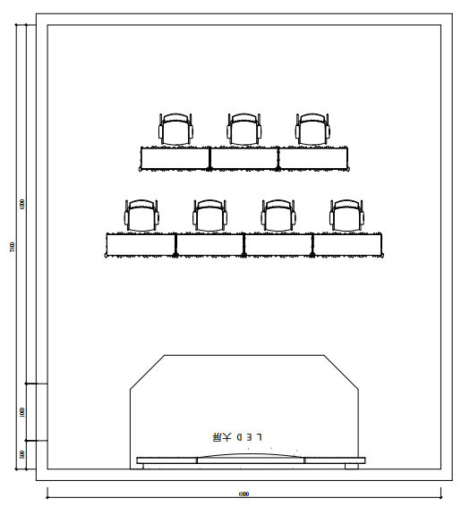
图1 农业经理人基础知识竞赛场地

1.2.农业经理人运营沙盘竞赛场地
（1）竞赛场地内设置满足至少50个竞赛队的竞赛环境。
（2）一个参赛选手一个赛位。
（3）竞赛场地内设置背景板、宣传横幅，营造竞赛氛围。
（4）局域网络。采用星形网络拓扑结构，安装千兆交换机。网线与电源线隐蔽铺设。采用独立网络环境，不连接INTERNET，禁止外部电脑接入。
（5）安全保障。采用统一的杀毒软件对服务器进行防毒保护。屏蔽竞赛现场使用的电脑USB接口。
（6）配备服务器备用电源，防止突然断电导致系统数据丢失。

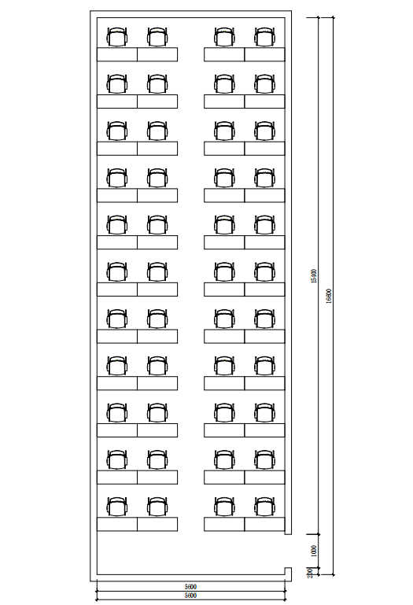

图2 农业经理人运营沙盘竞赛场地

1.3.个人风采展示场地
（1）展板展示场地能容纳50个80*180的标准展位展示，场地宽阔，并符合疫情场地要求。
（2）汇报展示场地设置汇报室、准备室2间独立房间。汇报室配备多媒体设备及录音录像设备。
（3）竞赛场地内设置背景板、宣传横幅，营造竞赛氛围。

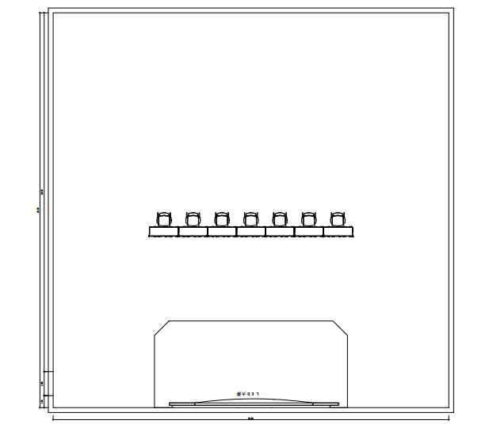

图3 个人风采展示汇报竞赛场地

2.技术规范
竞赛按照《农业经理人国家职业技能标准》（5-05-01-02）高级工（三级）要求。
（二）农机修理工项目
1.赛场规格要求
两个项目在场地上同时进行，按照每个项目5个比赛工位加1个备用工位计算，其竞赛场地面积和比赛工位设置如下，具体见表。
表 项目占地面积及工位数
比赛工位（个） | 单个工位面积（㎡） | 竞赛场地面积（㎡）
6+6 | 60 | 720

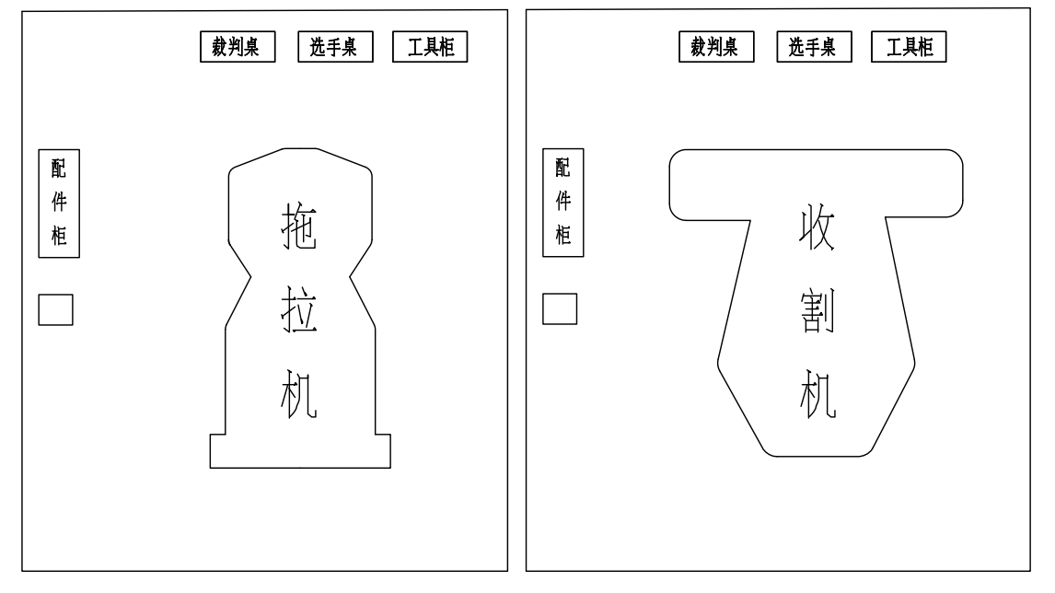

图1工位摆放图
每个工位占地面积60平方米，赛场工位面积不少于720平方米，净高大于3.8米，提供稳定的电、场地采光、照明和通风良好。
赛场内安排有裁判工作室、技术支持室、选手侯考室、选手考后休息室、录分室、备件材料室等区域，还要留有过道等；裁判工作室、技术支持室、录分室等与选手区刚性隔离，配备志愿者，严禁无关人员进入；现场配备音响设备、计时器，准确把控竞赛时间。
2.场地布局图
设备布置如下图所示
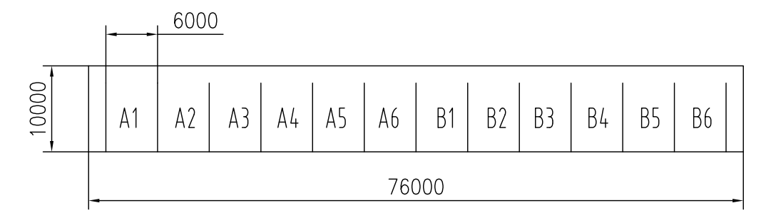

图2场地布置图
比赛用裁判室会议室、储物室、裁判休息室利用场地旁平房，选手休息室及等待室、信息发布会等利用场地旁多功能室进行。
比赛场地应有通风设施，能及时排出拖拉机和谷物联合收割机产生的尾气，保障赛场人员的健康。
（三）蔬菜嫁接项目

1.赛场规格要求

1.1场地及周边布局
（1）技能竞赛场地环境应按照蔬菜嫁接育苗技术规程的要求进行布置，整个比赛场地应保持通畅和开放，并配备防火防爆及其他安全设施。
（2）赛场周边设有卫生间、维修服务、医疗、生活补给站等公共服务区和紧急疏散通道，并在赛场周围设置隔离带。
（3）设立赛场开放区和安全通道，保证大赛安全有序进行。
（4）场地配套提供稳定的水、电和供电应急设备，并有保安、公安、消防、设备维修和电力抢险人员待命，以防突发事件。
（5）另准备裁判办公室、竞赛准备室、选手准备和休息场所。
1.2场内设施及布局
（1）场地操作台24套，可同时容纳24个工位同场竞赛。
（2）每个竞赛操作台上配有相应的材料、工具和操作流程材料，配有相应数量的清洁工具。
（3）竞赛工位相对独立，确保选手独立开展竞赛，不受外界影响。

2.场地布局图
竞赛室布局图
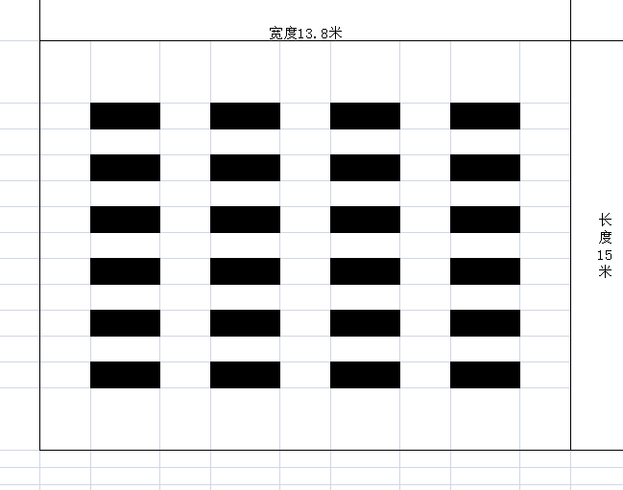
（四）无人机植保项目

1.赛场规格要求
（1）技能竞赛场地环境应按照无人机植保技术规程的要求进行布置，整个比赛场地应保持通畅和开放，并配备防火、防爆及其他保障安全设施。
（2）赛场周边设有卫生间、维修服务、医疗、生活补给站等公共服务区和紧急疏散通道，并在赛场周围设置隔离带。
（3）设立赛场开放区和安全通道，保证大赛安全有序进行。
（4）场地配套提供稳定的水、电和供电应急设备，并有保安、公安、消防、设备维修和电力抢险人员待命，以防突发事件。
（5）另准备裁判办公室、竞赛准备室、选手准备和休息场所。
2.场内设施及布局
（1）植保飞行场地一个。场地操作台2套，可同时容纳2个工位同场竞赛。
（2）每个竞赛操作台上配有相应的物料、工具和操作流程材料，配有相应数量的清洁工具。
（3）竞赛工位相对独立，确保选手独立开展竞赛，不受外界影响。

3．场地布置示意图
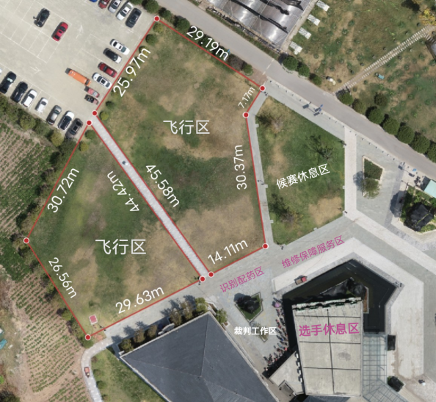
（五）盆景制作项目

1.赛场规格要求

盆景制作项目比赛场地总体面积308.6平方米，总长度40.6米、总宽度7.6米），工位数量32个，每个工位操作台面积约1平方米（长度160cm、宽度60cm）、活动空间面积约5.2平方米（长度260cm、宽度200cm），工位间隔（行间隔3.6m，工位间间隔1.0m），水电就近单设公共区域，统一在该区域使用，比赛期间，除记者、裁判、监委、部分后勤人员等经批准外可进入比赛场地外，其余人员均只能在比赛区域外远观。

2.场地布局图

场地布局图如下：
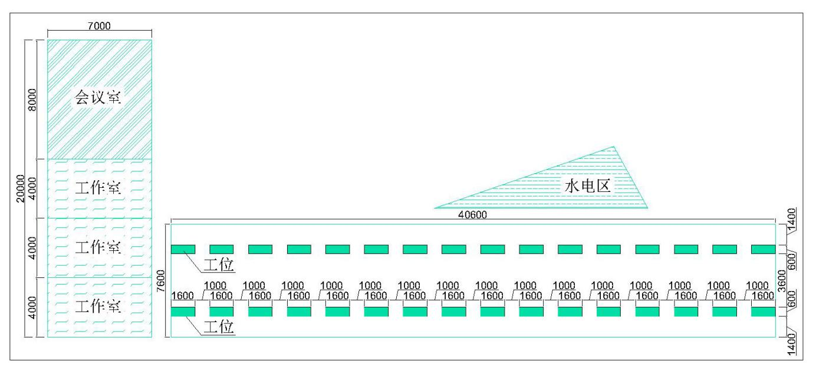
（六）乡村菜品烹饪项目
1.赛场规格要求
（1）竞赛环境安静、整洁，设立紧急疏散通道、消防设施、医疗服务站；
（2）赛项比赛场地均可容纳16-20人同时比赛；
（3）比赛场地附近设评判室，满足所有裁判员同时进行作品打分；
（4）设立作品展区，展示区面积可容纳全部赛项每日参赛作品的展示；
2.场地布局图
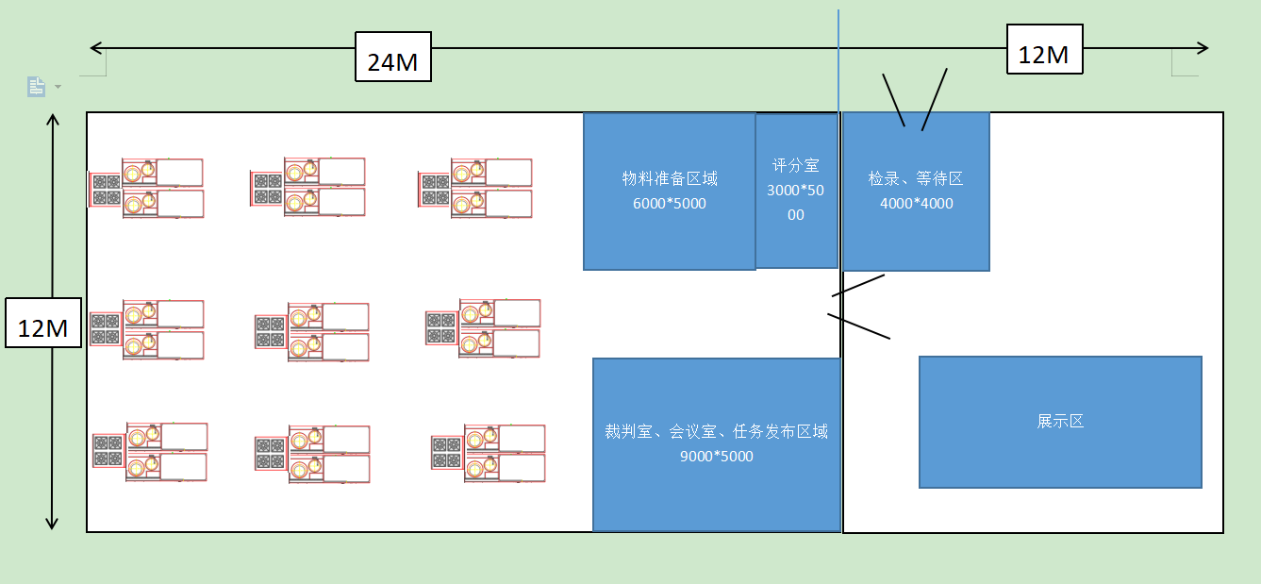
12m

（七）乡村旅游服务项目

1.赛场规格要求
（1）本项目场地总长度约25m，总宽度约9m，总体面积约 225m2，主要划分为比赛区域、观赛区域、选手候场区、检录区等五个功能区。
（2）比赛区域划分为选手展示区和裁判执裁区、计分区和竞赛服务区。
（3）选手候场区室为每个选手提供凳子。
（4）赛场安排两个主要出入口，入口主要供选手和领队进入，设置一个出口处，用于各项目的宾客离场。
（5）赛场的比赛区域和其他区域均有灭火器材，保证赛场的防火安全。
2.场地布局图
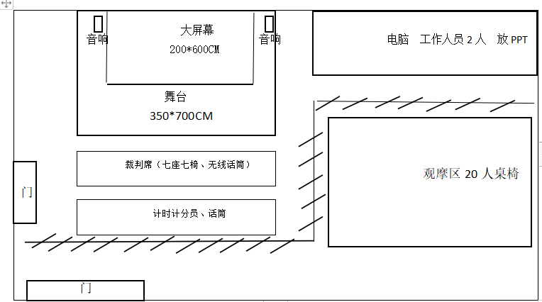
（八）智能制造工程技术人员项目：根据采购单位要求，现场合理布局、搭建。
（九）人工智能工程技术人员项目：根据采购单位要求，现场合理布局、搭建。
（十）虚拟现实工程技术人员项目：根据采购单位要求，现场合理布局、搭建。
（十一）电工项目
1赛场工位规划
赛场每个工位提供独立控制并带有漏电保护装置的380 V三相五线制、220 V单相三线制两种电压的交流电源（三相、单相电源分别控制）（根据实际要求变更）。供电系统有必要的安全保护措施，并配置备用电源。各模块赛区设置如下：
（1）模块A赛区
每个工位占地约4平方米（2m×2m）,标明工位号，一张凳子、垃圾桶1个。
（2）模块B赛区
每个工位面积约4平方米，、一张电脑桌、一张凳子、垃圾桶1个。
（3）模块C赛区
每个工位面积约4平方米，一张凳子、垃圾桶1个、一张工作台、一张凳子、垃圾桶1个。
2.场地布局参考图
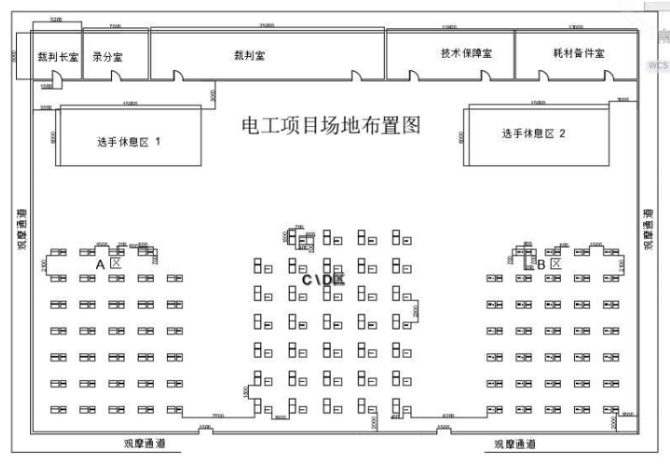
备注：模块A、B赛区必须独立设置，模块B、C赛区可以根据赛场实际情况合并设置。
（十二）互联网营销师项目
1.赛场场地要求
（1）竞赛场地：竞赛场地内设置满足至少50个团队的竞赛环境。赛场根据承办院校场地面积及参赛报名队伍数量灵活调整。现场保证良好的采光、照明和通风，提供稳定的水、电和供电应急设备。
（2）竞赛设备：所有竞赛平台由组委会负责提供和保障，竞赛区按照参赛队数量准备比赛所需的软硬件平台，为参赛队提供标准竞赛设备。
（3）竞赛机位：每个机位上标明编号。每个机位为一组参赛队，一张桌子、两把椅子。
（4）网络设备：采用星形网络拓扑结构，安装千兆交换机。网线与电源线隐蔽铺设。采用独立网络环境，可访问外网服务器；无线网络可保证赛场内大赛直播用手机稳定接入。
（5）网络安全：采用统一的杀毒软件对服务器进行防毒保护。屏蔽竞赛现场使用的电脑 USB接口。
（6）用电要求：防止现场因突然断电导致的系统数据丢失。
（7）额定功率：3KVA，后备时间：2小时，电池类型：输出电压：230V±5%V。
（8）媒体宣传：在竞赛不被干扰的前提下赛场面向媒体、行业专家开放，允许媒体、行业专家在规定的时段内沿指定路线进行现场参观。竞赛场地内可设置背景板、宣传横幅，营造竞赛氛围。
2.场地布局图
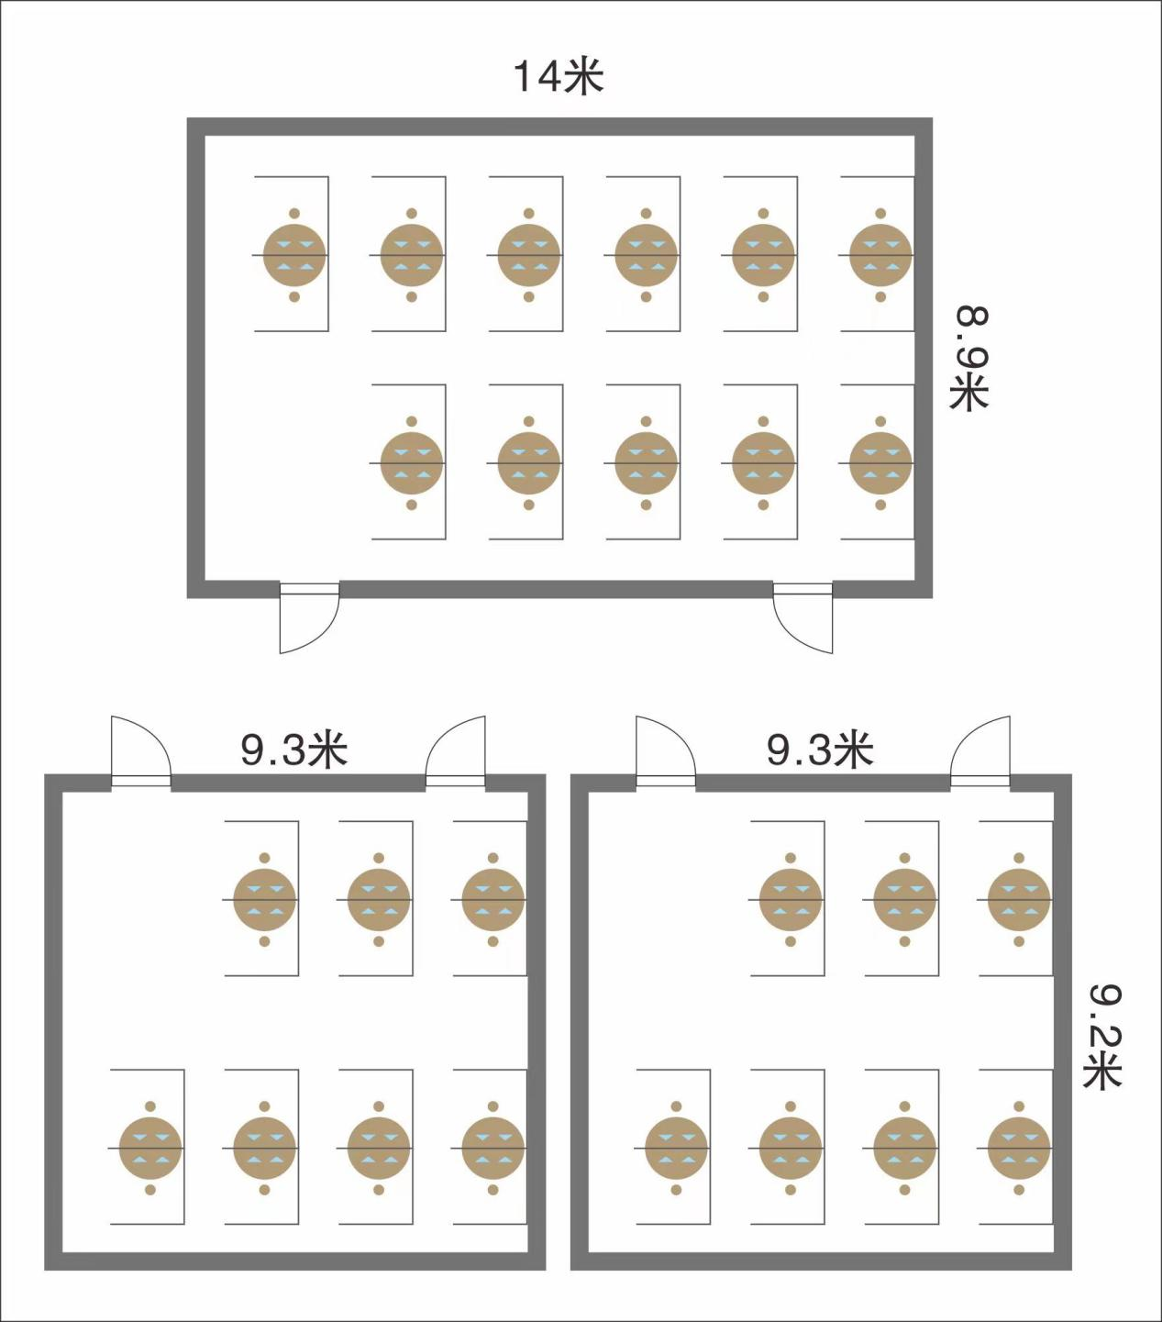

（十三）美发师项目

1.赛场规格要求
赛场总面积约300平方米，长20 米，宽15米。共40个工位，分别为展示区、比赛区、主观分裁判室、客观分裁判室、统分室、储存室。每个工位面积 6米，长 3米，宽2米，每位选手独立使用一个工位。

2.场地布局

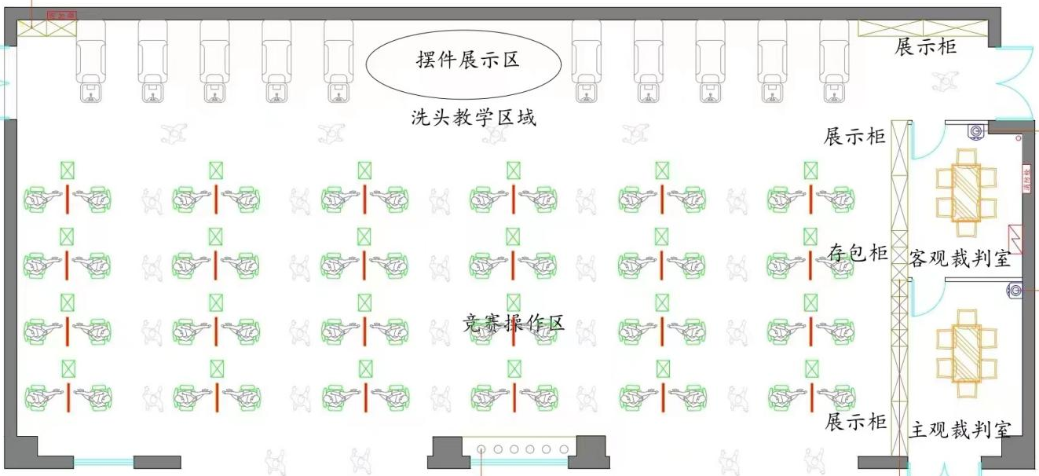

（十四）砌筑工项目

1.赛场规格要求
本项目场地总工位数31个，每个工位的面积12㎡（长4m、宽3m），工位与工位间过道1.5-2m。比赛区域分切割区、主材堆放区、辅材堆放及砂浆搅拌区、组砌工位区、非操作区、录分汇总室、选手、裁判休息区、工具存放区。
注：①场地工位布置图以比赛现场实际布置为准：
②红色圆圈表示电源位置、蓝色圆圈表示给水布置位置。

（二）场地工位布置图
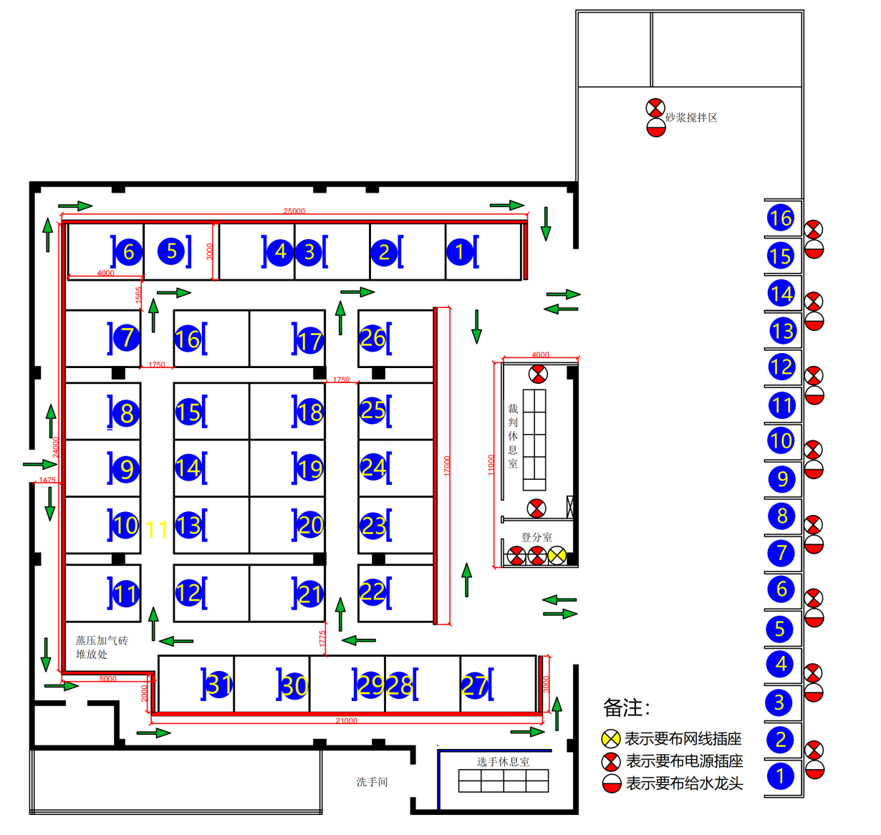
（十五）养老护理员项目

1.赛站规格要求
养老护理员竞赛项目场地总体面积为一千余平方米，场地布局有：水、电、电缆走向、数据线分布等。根据竞赛项目要求，场地设计有居家场景赛站、社区养老服务中心场景赛站、机构照护中心场景赛站、照护计划和反思总结赛站，赛站内布置成模拟真实场景，可以有相关场景喷绘。
赛场内有8个赛站，3个检录抽签候赛室，1个录分室，1 个裁判讨论休息室、1 个标准化病人休息室、1 个选手休息室和两个技能体验展示区等。
录分室要配备计算机、打印机、桌椅、办公用具和材料；8个赛站区内要各有 2 台摄录器材共16台。同时所设比赛区要保障参赛人员的饮水、坐位、卫生间等需求。
重点物品设置：安全防火器材数量充足、性能完好；紧急情况疏散通道设计。

2.场地布局图

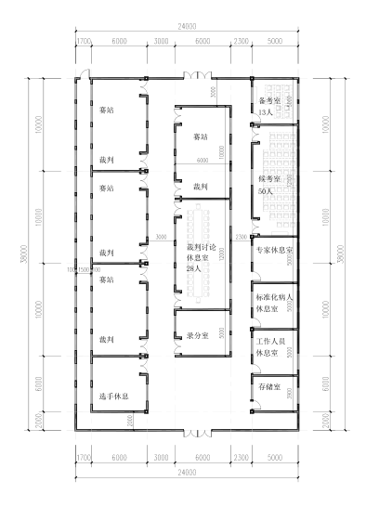
(最终以场地实际布局为准）
（十六）育婴师项目

1.赛场规格要求

本竞赛项目场地总面积700平方米，工位数量3个，每个工位面积60平方米，赛区内同时设有候赛室1个，准备室室3个，录分室1个，检录区、储物间、赛后休息室、裁判室、技术支持室、会议室各1个。
2.场地布局图
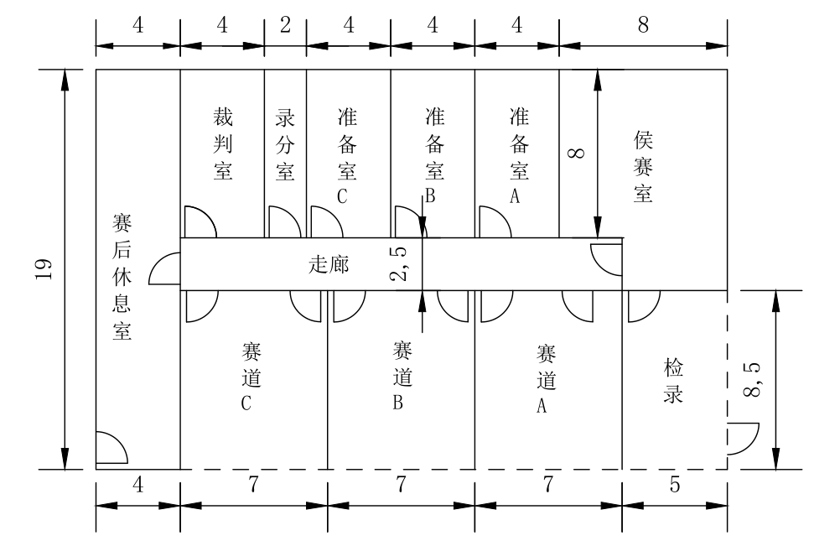
（十七）刺绣项目
1.赛场规格要求
本项目场地总体面积为300㎡，长15m，宽20m，工位数量50个，每个工位的面积4-5㎡，长2.5m，宽2m，工位间隔1m，比赛区域分为竞赛区及展台区，非操作区域分检录区、待赛区、物品区、裁判评分区和录分区。
2.场地布局图
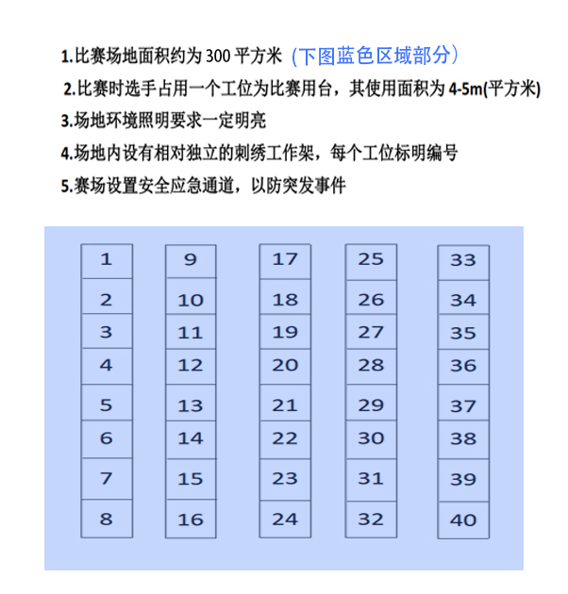
(十八)剪纸项目
1.赛场规格要求
竞赛场地需求：竞赛操作区、1间裁判评判室、1间检录室、1间选手休息室。其中裁判评判室需要配备桌椅，方便裁判休息；检录室需要网络和一台电脑检录，要有配套的桌椅；选手休息室需要有50把椅子供参赛选手休息，并根据需要设置选手自带工具材料放置桌等。
竞赛场地光线充足，照明良好，场地整洁。每个赛位占地不小于1.5平米。每个比赛工位之间互不干扰，每个竞赛工位标明编号，竞赛材料、工具、耗材在比赛时直接分发到竞赛工位。
竞赛工位应不少于参赛选手数，并有备用工位；赛场配备电子监控系统，监视考场。
竞赛场地设置隔离带，非裁判员、参赛选手、工作人员不得进入比赛场地；在竞赛场地设置检录室、竞赛操作区、裁判评判室、选手休息区等区域，并根据需要设置选手自带工具材料放置桌等。
2.场地布局图
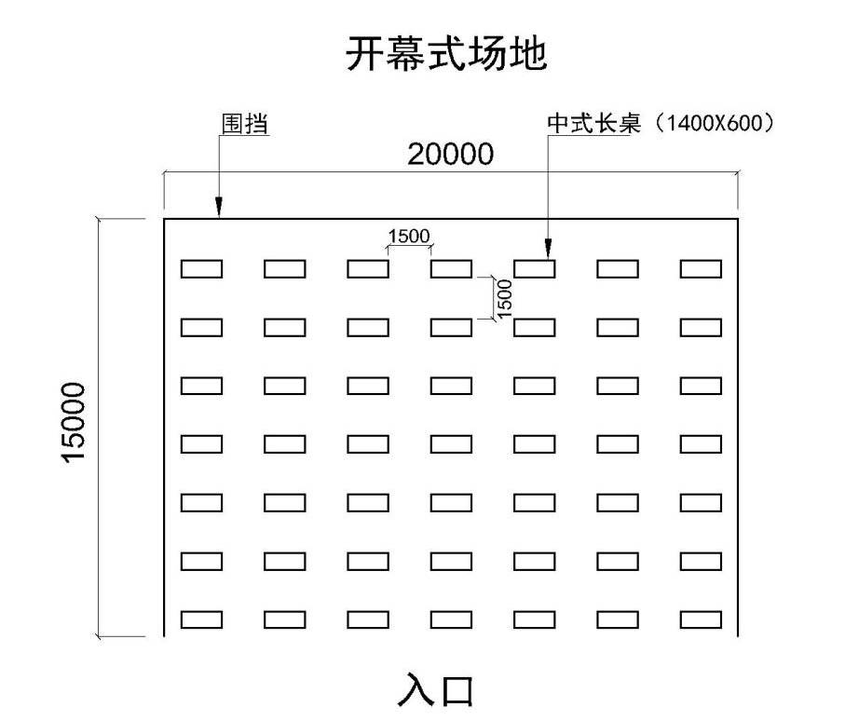
图1 剪纸比赛场地布置图（49工位）
（十九）手工制茶项目

1.竞赛场地与设施设备要求

1.1竞赛场地
（1）比赛环境整洁优美，安全卫生，照明、控温良好，能提供稳定的电，并备有供电应急设备和消防设备。
（2）比赛场地面积约为600平方米，按 30*2 个工位设置比赛，每个工位使用面积大约9平方米，每个工位标识明显，有独立的操作空间。比赛区域与观摩区域用警戒线隔离，不得影响选手比赛与裁判工作。

2.场地布局图
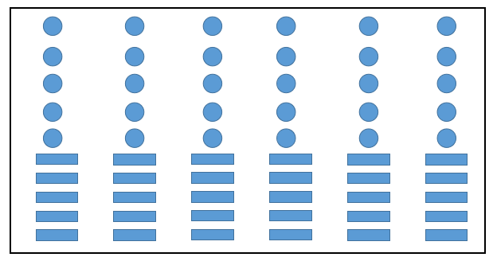
（二十）调饮师项目
1.赛场规格要求
场地需要500平方。比赛区竞赛工位数量4个，每个比赛工位分为比赛桌（长1.8*宽0.8m*高0.8 m）、展示桌（裁判桌）（长1.8*宽0.8*高0.8 m）、工作台（长1.8*宽0.8*高0.8 m）。选手准备区、裁判区、录分室、仓库、作品展示区、观众席、选手休息区等。
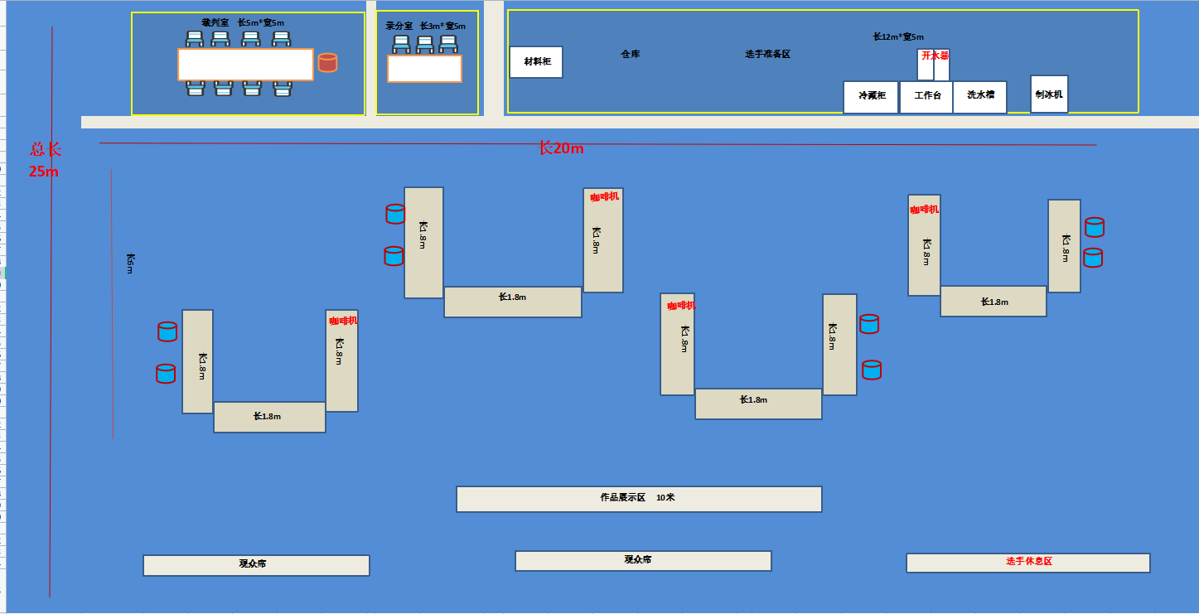
2.场地布局图

四、※其他要求
（一）供应商须提供活动现场相关负责人员保证24小时活动支持服务的承诺，提供现场服务人员名单、有效通讯信息，并保证信息的准确性，供应商一旦成交，需加入后勤保障执委会成为各组别的工作人员。
（二）供应商须承诺以最终获批的方案为准，在实施过程中接受采购人需求进行实施调整，未经采购人允许，不得改变实施方案。
（三）供应商需配合大赛期间疫情防控要求，并做好防疫物资保障的相关工作。

五、现场踏勘
采购单位不负责组织现场勘查工作，各供应商自行组织勘查工作，每家单位不超过2人，踏勘费用自理，须持有单位介绍信和本人身份证明,并自觉遵守采购方项目地的秩序、安全、保密管理等相关规定。供应商自行负责在踏勘现场中所发生的人员伤亡和财产损失。无论供应商是否踏勘过现场，均被认为已经踏勘现场，并已充分考虑了现场和环境条件，对本合同项目的风险和义务已经十分了解。

第三篇 项目商务需求
“※”标注的商务需求为符合性审查中的实质性要求，响应文件若不满足按无效响应处理。

※一、服务期、地点及验收方式
（一）服务期：2022年9月19日完成搭建并通过验收，2022年9月24日完成各场地搭建拆除清理完整（具体时间最终以采购人确定为准）。
（二）服务地点：采购人指定地点。
（三）验收方式：项目进场后，采购人将委托第三方机构进场跟踪审定，最终以采购人验收通过为准，如验收达不到相关规定要求的，成交供应商应立即进行整改，整改后仍不合格的，则视为验收不合格，采购人有权立即终止合同。由此对采购人造成的损失，成交供应商应承担一切责任，并赔偿所造成的损失。

※二、保障要求
成交供应商在成交公示期结束后1天内不履行相关义务，采购人有权立即终止合同；成交供应商需与采购人签订《安全责任书》。合同周期内，一切有关搭建结构及其配套设施的安全责任、财产损失及相关风险均由成交供应商自行承担。

※三、售后服务内容
负责现场调试，使用，并提供及时、迅速、优质服务承诺，保证采购人在巴蜀工匠大赛期间各项功能正常使用。

※四、报价要求
磋商报价须为人民币报价，本项目报价应包括完成项目的全部费用，包括但不限于完成本项目所需的设计费、服务费、组织协调费、设备租赁费、人工费、提供服务所需的设备或货物购买（制造）费、辅材费、运输费、装卸费、安装调试费、场地还原及各种应纳的税费等与本项目相关的一切费用。因报价估计不足或市场价格波动，一律由成交供应商自行负责，采购人均不承担价差补偿。因成交供应商自身原因造成漏报、少报皆由其自行承担责任，采购人不再补偿。

※五、付款方式
第一次：合同签订后成交供应商向采购人提供合同总额30％的合法发票及与预付款同等额度的担保函，采购人在收到发票后7个工作日内按程序办理支付手续。
第二次：搭建完成经验收合格并投入正常使用，供应商向采购人提供合同总额30％的合法发票，采购人在收到成交供应商发票后7个工作日内。
第三次：大赛顺利结束，供应商提交采购人要求的相关资料（包括但不限于文字资料、图片资料、影像资料等）且成交供应商在无任何违约的情况下，经采购人最终审定并验收合格后，根据最终审定金额结算合同尾款，采购人在收到成交供应商发票后15个工作日内按程序办理支付。

※五、不可抗力
因新冠肺炎疫情、相关政策调整等不可抗力原因致使采购项目取消的，或因上述原因致使合同无法订立或订立后因无法履行而解除的，采购人不承担任何责任（供应商须在响应文件中提供承诺函原件，格式自拟）。

六、知识产权
采购人在中华人民共和国境内使用成交供应商提供的货物及服务时免受第三方提出的侵犯其专利权或其它知识产权的起诉。如果第三方提出侵权指控，成交供应商应承担由此而引起的一切法律责任和费用。本项目知识产权归采购人所有。

七、其它
（一）供应商必须在响应文件中对以上条款和服务承诺明确列出，承诺内容必须达到本篇及竞争性磋商文件其他条款的要求。
（二）其他未尽事宜由供需双方在采购合同中详细约定。

第四篇 磋商程序及方法、评审标准、无效响应和采购终止

一、磋商程序及方法
（一）磋商按竞争性磋商文件规定的时间和地点进行，供应商须有法定代表人（或其授权代表）或自然人参加并签到。竞争性磋商以抽签的形式确定磋商顺序，由本项目依法组建的竞争性磋商小组（以下简称磋商小组）分别与各供应商进行磋商。
（二）磋商小组对各供应商的资格条件、响应文件的有效性、完整性和响应程度进行审查。各供应商只有在完全符合要求的前提下，才能参与正式磋商。
1.资格性审查。依据法律法规和竞争性磋商文件的规定，对响应文件中的资格证明、等进行审查，以确定供应商是否具备磋商资格。资格性审查资料表如下：
序号 | 检查因素 |  | 检查内容
（一） | 《中华人民共和国政府采购法》第二十二条规定 | 1.具有独立承担民事责任的能力 | 1.供应商法人营业执照（副本）或事业单位法人证书（副本）或个体工商户营业执照或有效的自然人身份证明或社会团体法人登记证书（提供复印件）。  2.供应商法定代表人身份证明和法定代表人授权代表委托书。
（一） | 《中华人民共和国政府采购法》第二十二条规定 | 2.具有良好的商业信誉和健全的财务会计制度 | 供应商提供“基本资格条件承诺函”（格式详见第七篇）
（一） | 《中华人民共和国政府采购法》第二十二条规定 | 3.具有履行合同所必需的设备和专业技术能力 | 供应商提供“基本资格条件承诺函”（格式详见第七篇）
（一） | 《中华人民共和国政府采购法》第二十二条规定 | 4.有依法缴纳税收和社会保障金的良好记录 | 供应商提供“基本资格条件承诺函”（格式详见第七篇）
（一） | 《中华人民共和国政府采购法》第二十二条规定 | 5.参加政府采购活动前三年内，在经营活动中没有重大违法记录 | 供应商提供“基本资格条件承诺函”（格式详见第七篇）
（一） | 《中华人民共和国政府采购法》第二十二条规定 | 6.法律、行政法规规定的其他条件
（一） | 《中华人民共和国政府采购法》第二十二条规定 | 7.本项目的特定资格要求 | 按“第一篇三、供应商资格要求（三）本项目的特定资格要求”的要求提交（如果有）。
（二） | 落实政府采购政策需满足的资格要求 |  | 按“第一篇三、供应商资格要求（二）落实政府采购政策需满足的资格要求”的要求提交（如果有）。
注：
1、根据《中华人民共和国政府采购法实施条例》第十九条“参加政府采购活动前三年内，在经营活动中没有重大违法记录”中“重大违法记录”，是指供应商因违法经营受到刑事处罚或者责令停产停业、吊销许可证或者执照、较大数额罚款等行政处罚。行政处罚中“较大数额”的认定标准，按照“财政部关于《中华人民共和国政府采购法实施条例》第十九条第一款“较大数额罚款”具体适用问题的意见（财库〔2022〕3 号）”执行。供应商可于响应文件递交截止时间前通过 “信用中国”网站(www.creditchina.gov.cn)、"中国政府采购网"(www.ccgp.gov.cn)等渠道查询信用记录。
2.符合性审查。依据竞争性磋商文件的规定，从响应文件的有效性、完整性和对竞争性磋商文件的响应程度进行审查，以确定是否对竞争性磋商文件的实质性要求作出响应。符合性审查资料表如下：
序号 | 评审因素 |  | 评审标准
1 | 有效性审查 | 响应文件签署或盖章 | 按竞争性磋商文件“第七篇响应文件编制要求”要求签署或盖章。
1 | 有效性审查 | 法定代表人身份证明及授权委托书 | 法定代表人身份证明及授权委托书有效，符合竞争性磋商文件规定的格式，签署或盖章齐全。
1 | 有效性审查 | 响应方案 | 每个包只能有一个响应方案。
1 | 有效性审查 | 报价唯一 | 只能有一个有效报价，不得提交选择性报价。
2 | 完整性审查 | 响应文件份数 | 响应文件正、副本数量（含电子文档）符合竞争性磋商文件要求。
3 | 响应程度审查 | 实质性响应 | 竞争性磋商文件第二篇、第三篇“※”标注部分。
3 | 响应程度审查 | 磋商有效期 | 响应文件及有关承诺文件有效期为提交响应文件截止时间起90天。
3.根据《财政部关于政府采购竞争性磋商采购方式管理暂行办法有关问题的补充通知》（财库〔2015〕124号）采用竞争性磋商采购方式采购的政府购买服务项目（含政府和社会资本合作项目），在采购过程中符合要求的供应商（社会资本）只有2家的，竞争性磋商采购活动可以继续进行。
（三）澄清有关问题。磋商小组在对响应文件的有效性、完整性和响应程度进行审查时，可以要求供应商对响应文件中含义不明确、同类问题表述不一致或者有明显文字和计算错误的内容等作出必要的澄清、说明或者更正。供应商的澄清、说明或者更正不得超出响应文件的范围或者改变响应文件的实质性内容。
（四）磋商小组要求供应商澄清、说明或者更正响应文件应当以书面形式作出。供应商的澄清、说明或者更正应当由法定代表人（或其授权代表）或自然人（供应商为自然人）签署或者加盖公章。由授权代表签署的，应当附法定代表人授权书。供应商为自然人的，应当由本人签署并附身份证明。
（五）在磋商过程中磋商的任何一方不得向他人透露与磋商有关的服务资料、价格或其他信息。
（六）在磋商过程中，磋商小组可以根据竞争性磋商文件和磋商情况实质性变动采购需求中的服务、商务要求以及合同草案条款，但不得变动竞争性磋商文件中的其他内容。实质性变动的内容，须经采购人代表确认。对竞争性磋商文件作出的实质性变动是竞争性磋商文件的有效组成部分，磋商小组应当及时以书面形式同时通知所有参加磋商的供应商。
（七）供应商在磋商时作出的所有书面承诺须由法定代表人（或其授权代表）或自然人（供应商为自然人）签署。
（八）经磋商确定最终采购需求且磋商结束后，供应商应当按照竞争性磋商文件的变动情况和磋商小组的要求重新提交响应文件或重新做出相关的书面承诺，最后书面提交最后报价及有关承诺（《最后报价表》在磋商现场向供应商提供）。已提交响应文件但未在规定时间内进行最后报价的供应商，视为放弃最后报价，以供应商响应文件中的报价为准。
（九）磋商小组采用综合评分法对提交最后报价的供应商的响应文件和最后报价（含有效书面承诺）进行综合评分。综合评分法，是指响应文件满足竞争性磋商文件全部实质性要求且按照评审因素的量化指标评审得分最高的供应商为成交候选供应商的评审方法。供应商总得分为价格、服务、商务等评定因素分别按照相应权重值计算分项得分后相加，满分为100分。
（十）磋商小组各成员独立对每个有效响应（通过资格性审查、符合性审查的供应商）的文件进行评价、打分，然后汇总每个供应商每项评分因素的得分，并根据综合评分情况按照评审得分由高到低顺序推荐3名以上成交候选供应商，并编写评审报告。若供应商的评审得分相同的，按照最后报价由低到高的顺序排列推荐。评审得分且最后报价相同的，按照服务指标优劣顺序排列推荐。以上都相同的，按商务条款的优劣顺序排列推荐。（提示：请慎重考虑是否推荐服务部分得分为0分的供应商成为成交候选供应商，应在竞争性磋商文件中对该种情况的处理方式予以明确。）

二、评审标准
序号 | 评分因素  及权重 | 分值 | 评分标准 | 说明
1 | 磋商报价  （30%） | 30分 | 满足资格性、符合性要求且最后报价最低的供应商的价格为磋商基准价，其价格分为满分。其他供应商的价格分统一按照下列公式计算：  磋商报价得分=（磋商基准价/最后磋商报价）×价格权值×100。 | 对小微企业的价格用扣除后的价格参与评审，详见“（二）关于小微企业报价扣除比例说明”。
2 | 服务部分  （40%） | 总体评价10分 | 一、方案总体评价满分10分  评分从投标人提出的策划方案（合理性、针对性、可行性、创意性、可操作性等方面）进行打分。  优得10分，良得7分，一般4分。与本项目无关或者未提供方案的不得分。 | 提供书面方案并加盖公章
2 | 服务部分  （40%） | 重要项目评价30分 | 二、方案重要项目评价满分30分  （一）视觉设计传达（10分）  对“巴渝工匠”杯乡村振兴技术技能大赛主视觉、比赛区域和选手操作工位、赛场氛围营造、舞台、若干技术产品展览项目展位设计布局、裁判室、计分区、功能房间、公共房间、等候区、观众区、大厅休息区等设计的创意性、可行性、合理性、功能性紧扣主题进行评分。  优得10分，良得7分，一般4分，与本项目无关或者未提供方案的不得分。  （二）搭建和物料筹备方案（10分）  从投标人提出的“巴渝工匠”杯乡村振兴技术技能大赛搭建和物料筹备方案（包括基础配置、管线安装、工位划线、音响话筒、监控系统及相关物料的合理性、针对性、可行性、可操作性等方面）进行打分。优得10分，良得7分，一般4分，与本项目无关或者未提供方案的不得分。  （三）保障方案（10分）  包含安保方案、安全承诺书、项目团队组建方案、应急预案、突发事件反应时间承诺书、疫情防控方案、现场值班表。非常合理和完善得10分，比较合理和完善得7分,基本合理和完善得4分。与本项目无关或者未提供方案的不得分。 | 提供书面方案并加盖公章
3 | 商务部分  （30%） | 业绩8分 | 承办过与本项目类似的活动业绩，按级别分项评分，最高8分。  1、从2018年1月1日至今，投标人组织实施过国际性会议、展览、活动、节庆等类似得1分，最高得4分。  2、从2018年1月1日至今，投标人组织实施过省、市级及以上会议、展览、活动、节庆等类似活动，每举办一次得1分，得分可累计，最高4分。 | 提供与主办方、承办方或组织方等签订的有效合同复印件，或甲方、第三方出具的相关备案文件，加盖投标人公章（原件备查）；省部级以上会议、展览、活动需提供相应官方媒体报道截图信息。（以上各项不重复）
3 | 商务部分  （30%） | 专业资质认证13分 | 1.投标人具备有效期内的ISO质量管理体系认证证书（认证内容包含：会议及展览服务；且在认证有效期内通过当年监督审核）的得2分；  2.投标人具备有效期内的ISO环境管理体系认证证书（认证内容包含：会议及展览服务；且在认证有效期内通过当年监督审核）的得2分；  3.投标人具备有效期内的ISO职业健康安全管理体系认证证书（认证内容包含：会议及展览服务；且在认证有效期内通过当年监督审核）的得2分。  4.投标人获得省级（直辖市）及以上行业协会颁发的展览工程企业等级资质证书且证书在有效期内，A级资质企业得2分；B级资质企业得1分；没有得0分。  5.投标人获得省级（直辖市）及以上行业协会颁发的展览展示设计资质证书且证书在有效期内，甲级资质企业得2分；乙级资质企业得1分；没有得0分。  6.投标人为商务部行业重点联系企业的得3分，无得0分。 | 提供资质认证证明材料并加盖公章。
3 | 商务部分  （30%） | 企业荣誉及其他9分 | 1.投标人自2019年1月1日至今承接过国际或省部级（直辖市）及以上会展、活动中获得荣誉证明的，一个荣誉证明得1分，满分5分；荣誉证明必须由主办方、承办方或组织方等行政机构出具，形式包括但不限于荣誉证书、感谢信、表扬信等。  2.投标人具备会展策划师的，每有1人得2分，总分4分。 | 提供荣誉证明或相关资料复印件并加盖公章。
注：关于小微企业报价扣除比例说明
1.对小微型企业给予10%（服务10%-20%，工程3%-5%由采购人在幅度范围内确定）的扣除，以扣除后的报价参与评审。
2.监狱企业、残疾人福利性单位视同小型、微型企业。

三、无效响应
供应商发生以下条款情况之一者，视为无效响应，其响应文件将被拒绝：
（一）供应商不符合规定的资格条件的；
（二）供应商的法定代表人（或其授权代表）或自然人未参加磋商；
（三）供应商所提交的响应文件不按“第七篇响应文件编制要求”要求签署或盖章；
（四）供应商的最后报价超过采购预算或最高限价的；
（五）法定代表人为同一个人的两个及两个以上法人，母公司、全资子公司及其控股公司，在同一包采购中同时参与磋商；
（六）单位负责人为同一人或者存在直接控股、管理关系的不同供应商，参加同一合同项下的政府采购活动的；
（七）为采购项目提供整体设计、规范编制或者项目管理、监理、检测等服务的供应商，再参加该采购项目的其他采购活动；
（八）供应商磋商有效期不满足竞争性磋商文件要求的；
（九）供应商响应文件内容有与国家现行法律法规相违背的内容，或附有采购人无法接受的条件；
（十）供应商以联合体方式参与磋商的。
（十一）法律、法规和竞争性磋商文件规定的其他无效情形。

四、采购终止
出现下列情形之一的，采购人或者采购代理机构应当终止竞争性磋商采购活动，发布项目终止公告并说明原因，重新开展采购活动：
（一）因情况变化，不再符合规定的竞争性磋商采购方式适用情形的；
（二）出现影响采购公正的违法、违规行为的；
（三）在采购过程中各分包符合要求的供应商或者报价未超过采购预算的供应商不足3家的，但《政府采购竞争性磋商采购方式管理暂行办法》第二十一条第三款规定的情形除外。

第五篇 供应商须知

一、磋商费用
参与磋商的供应商应承担其编制响应文件与递交响应文件所涉及的一切费用，不论磋商结果如何，采购人和采购代理机构在任何情况下无义务也无责任承担这些费用。

二、竞争性磋商文件
（一）竞争性磋商文件由采购邀请书、项目服务需求、供应商须知、项目商务需求、磋商程序及方法、评审标准、无效响应和采购终止、供应商须知、政府采购合同、响应文件编制要求七部分组成。
（二）采购人（或采购代理机构）所作的一切有效的书面通知、修改及补充，都是竞争性磋商文件不可分割的部分。
（三）竞争性磋商文件的解释
供应商如对竞争性磋商文件有疑问，必须以书面形式在提交响应文件截止时间3个工作日前向采购人（或采购代理机构）要求澄清，采购人（或采购代理机构）可视具体情况做出处理或答复。如供应商未提出疑问，视为完全理解并同意本竞争性磋商文件。一经进入磋商程序，即视为供应商已详细阅读全部文件资料，完全理解竞争性磋商文件所有条款内容并同意放弃对这方面有不明白及误解的权利。
（四）本竞争性磋商文件中，磋商小组根据与供应商进行磋商可能实质性变动的内容为竞争性磋商文件第二、三、六篇全部内容。
（五）评审的依据为竞争性磋商文件和响应文件（含有效的书面承诺）。磋商小组判断响应文件对竞争性磋商文件的响应，仅基于响应文件本身而不靠外部证据。

三、磋商要求
（一）响应文件
1.供应商应当按照竞争性磋商文件的要求编制响应文件，并对竞争性磋商文件提出的要求和条件作出实质性响应，响应文件原则上采用软面订本，同时应编制完整的页码、目录。
2.响应文件组成
响应文件由“第七篇响应文件编制要求”规定的部分和供应商所作的一切有效补充、修改和承诺等文件组成，供应商应按照“第七篇响应文件编制要求”规定的目录顺序组织编写和装订，也可在基本格式基础上对表格进行扩展，未规定格式的由供应商自定格式。
（二）联合体：本项目不允许联合体参与磋商。
（三）磋商有效期：响应文件及有关承诺文件有效期为提交响应文件截止时间起90天。
（四）修正错误
1.若供应商所递交的响应文件或最后报价中的价格出现大写金额和小写金额不一致的错误，以大写金额修正为准。
2.磋商小组按上述修正错误的原则及方法修正供应商的报价，供应商同意并签字确认后，修正后的报价对供应商具有约束作用。如果供应商不接受修正后的价格，将失去成为成交供应商的资格。
（五）提交响应文件的份数和签署
1.制作相应分包的响应文件，每个分包响应文件一式四份，其中正本一份，副本二份，电子文档一份（电子文档内容应与纸质文件正本一致，如不一致以纸质文件正本为准。推荐采用光盘或U盘为电子文档载体）；副本可为正本的复印件，应与正本一致，如出现不一致情况以正本为准。
2.响应文件按竞争性磋商文件“第七篇响应文件编制要求”要求签署或盖章。
（六）响应文件的递交
各分包响应文件的正本、副本以及电子文档均应密封送达磋商地点，应在封套上注明磋商项目名称、分包号、供应商名称。若正本、副本以及电子文档分别进行密封的，还应在封套上注明“正本”、“副本”、“电子文档”字样。
（七）供应商参与人员
各个供应商应当派1-2名代表参与磋商，至少1人应为法定代表人（或其授权代表）或自然人（供应商为自然人）。

四、成交供应商的确认和变更

（一）成交供应商的确认
采购代理机构应当在评审结束后2个工作日内将评审报告送采购人确认。采购人应当在收到评审报告后5个工作日内，从评审报告提出的成交候选供应商中，按照排序由高到低的原则确定成交供应商，也可以书面授权磋商小组直接确定成交供应商。采购人逾期未确定成交供应商且不提出异议的，视为确定评审报告提出的排序第一的供应商为成交供应商。

（二）成交供应商的变更
成交供应商拒绝与采购人签订合同的，采购人可以按照评标报告推荐的成交候选供应商顺序，确定排名下一位的候选人为成交供应商，也可以重新开展政府采购活动。

五、成交通知
（一）成交供应商确定后，采购代理机构将在重庆市政府采购网(https://www.ccgp-chongqing.gov.cn/)、重庆市公共资源交易网（永川区）（网址：https://www.cqggzy.com/yongchuanweb/）上发布成交结果公告。
（二）结果公告发出同时，采购代理机构将以书面形式发出《成交通知书》。《成交通知书》一经发出即发生法律效力。
（三）《成交通知书》将作为签订合同的依据。

六、关于质疑和投诉

（一）质疑
供应商认为采购文件、采购过程和成交结果使自己的权益收到伤害的，可向采购人或采购代理机构以书面形式提出质疑。
提出质疑的应当是参与所质疑项目采购活动的供应商。

1.质疑时限、内容
供应商认为采购文件、采购过程、成交结果使自己的权益受到损害的，可以在知道或者应知其权益受到损害之日起7个工作日内，以书面形式向采购人、采购代理机构提出质疑。
1.2供应商提出质疑应当提交质疑函和必要的证明材料，质疑函应当包括下列内容：
1.2.1供应商的姓名或者名称、地址、邮编、联系人及联系电话；
1.2.2质疑项目的名称、项目号以及采购执行编号；
1.2.3具体、明确的质疑事项和与质疑事项相关的请求；
1.2.4事实依据；
1.2.5必要的法律依据；
1.2.6提出质疑的日期；
1.2.7营业执照（或事业单位法人证书，或个体工商户营业执照或有效的自然人身份证明）复印件；
1.2.8法定代表人授权委托书原件、法定代表人身份证复印件和其授权代表的身份证复印件（供应商为自然人的提供自然人身份证复印件）；
1.3供应商为自然人的，质疑函应当由本人签字；供应商为法人或者其他组织的，质疑函应当由法定代表人、主要负责人，或者其授权代表签字或者盖章，并加盖公章。

2.质疑答复
采购人、采购代理机构应当在收到供应商的书面质疑后七个工作日内作出答复，并以书面形式通知质疑供应商和其他有关供应商。

3.其他
3.1供应商应按照《政府采购质疑和投诉办法》（财政部令第94号）及相关法律法规要求，在法定质疑期内一次性提出针对同一采购程序环节的质疑。
3.2质疑函范本可在财政部门户网站和中国政府采购网下载。

（二）投诉
1.供应商对采购人、采购代理机构的答复不满意，或者采购人、采购代理机构未在规定时间内作出答复的，可以在答复期满后15个工作日内按照相关法律法规向财政部门提起投诉。
2.供应商应按照《政府采购质疑和投诉办法》（财政部令第94号）及相关法律法规要求递交投诉书和必要的证明材料。投诉书范本可在财政部门户网站和中国政府采购网下载。
3.投诉书应当使用中文，相关当事人提供外文书证或者外国语视听资料的，应当附有中文译本，由翻译机构盖章或者翻译人员签名；相关当事人向财政部门提供的在中华人民共和国领域外形成的证据，应当说明来源，经所在国公证机关证明，并经中华人民共和国驻该国使领馆认证，或者履行中华人民共和国与证据所在国订立的有关条约中规定的证明手续；相关当事人提供的在香港特别行政区、澳门特别行政区和台湾地区内形成的证据，应当履行相关的证明手续。
4.在确定受理投诉后，财政部门自受理投诉之日起30个工作日内（需要检验、检测、鉴定、专家评审以及需要投诉人补正材料的，所需时间不计算在投诉处理期限内）对投诉事项做出处理决定。

七、采购代理服务费
（一）供应商成交后向采购代理机构缴纳招标代理服务费，招标代理服务费的收取标准按照以下标准执行:
招标类型  中标金额（万元） | 货物招标 | 服务招标 | 工程招标 | 备注
100以下 | 1.5% | 1.5% | 1.0%
100-500 | 1.1% | 0.8% | 0.7%
500-1000 | 0.8% | 0.45% | 0.55%
1000-5000 | 0.5% | 0.25% | 0.35%
5000-10000 | 0.25% | 0.1% | 0.2%
10000-100000 | 0.05% | 0.05% | 0.05%
注：招标代理服务收费按差额定率累进法计算。例如：某货物招标代理业务中标金额为500万元，计算招标代理服务收费额如下：
100万元×1.5%=1.5万元
（500-100）万元×1.1%=4.4万元
合计收费=1.5+4.4=5.9（万元）
注：成交供应商如未按上述规定缴付采购代理服务费，其保证金将不予退还。

八、交易服务费
（一）采购交易服务费收费标准表:
项目中标金额  （人民币，万元） | 收费费率 | 备 注
100（含）以下 | 1.0‰ | 1.交易服务费由中标供应商支付，双方有合同约定的从其约定。  2.交易服务费按永发改委[2019]60号文件规定的标准收取。  3.每宗交易收费不低于500元。
100—500（含） | 0.95‰
500—1000（含） | 0.9‰
1000—5000(含) | 0.85‰
5000—10000(含) | 0.8‰
10000以上 | 0.7‰
注：交易服务收费按差额定率累进法计算。计算实例：某项目中标金额为5000万元，计算交易服务收费额如下：
100万元×1.0‰＝0.1万元
（500－100）万元×0.95‰＝0.38万元
（1000－500）万元×0.9‰＝0.45万元
（5000－1000）万元×0.85‰＝3.4万元
合计收费＝0.1+0.38+0.45+3.4=4.33（万元）
（二）中标人为微型企业且所投产品为微型企业生产的，免收交易服务费。

九、签订合同
（一）采购人原则上应在成交通知书发出之日起二十日内和成交供应商签订政府采购合同，无正当理由不得拒绝或拖延合同签订。所签订的合同不得对竞争性磋商文件和供应商的响应文件作实质性修改。其他未尽事宜由采购人和成交供应商在采购合同中详细约定。
（二）采购人应当自合同签订之日起7个工作日内，在“政府采购业务管理系统”进行合同登记备案；2个工作日内按相关管理要求在重庆市政府采购网上公告政府采购合同，但政府采购合同中涉及国家秘密、商业秘密的内容除外。未按要求公告及备案的，应当及时进行补充公告及备案。
（三）竞争性磋商文件、供应商的响应文件及澄清文件等，均为签订政府采购合同的依据。
（四）合同生效条款由供需双方约定，法律、行政法规规定应当办理批准、登记等手续后生效的合同，依照其规定。
（五）合同原则上应按照《重庆市政府采购合同》签订，相关单位要求适用合同通用格式版本的，应按其要求另行签订其他合同。
（六）采购人要求成交供应商提供履约保证金的，应当在竞争性磋商文件中予以约定。成交供应商履约完毕后，采购人根据采购文件规定无息退还其履约保证金。

十、项目验收
合同执行完毕，采购人或采购代理机构原则上应在7个工作日内组织履约情况验收，不得无故拖延或附加额外条件。

十一、政府采购信用融资
供应商参与重庆市政府采购活动，成为成交供应商，并与采购人签订政府采购合同后，可按照重庆市政府采购支持中小企业信用融资办法的规定，向开展政府采购信用融资业务的银行申请贷款。具体内容详见重庆市政府采购网“信用融资”信息专栏。

第六篇 政府采购合同
重庆市政府采购合同
（项目号： ）
甲方（需方）：___________________________ 计价单位：____________
乙方（供方）：___________________________ 计量单位：_____________

经双方协商一致，达成以下购销合同：
磋商项目名称 | 数量 | 综合单价 |  | 总价 | 服务时间 | 服务地点
合计人民币（小写）：
合计人民币（大写）：
一、服务要求
二、考核方式
三、付款方式：

X、履约保证金：
四、违约责任：
按《中华人民共和国民法典》、《中华人民共和国政府采购法》执行，或按双方约定。
五、其他约定事项：
1.采购文件及其澄清文件、响应文件和承诺是本合同不可分割的部分。
2.本合同如发生争议由双方协商解决，协商不成向需方所在人民法院提请诉讼。
3.本合同一式__份， 需方__份，供方__份，具同等法律效力。
4.其他：
需方：  地址：  联系电话：  授权代表： |  |  | 供方：  地址：  电话：  传真：  开户银行：  账号：  授权代表：  （本栏请用计算机打印以便于准确付款）
备注：

签约时间： 年 月 日 签约地点：

第七篇 响应文件编制要求
一、经济部分
（一）竞争性磋商报价函
（二）明细报价表
二、服务部分
（一）服务响应偏离表
（二）其他资料（格式自定）
三、商务部分
（一）商务响应偏离表
（二）其它优惠服务承诺（格式自定）
四、资格条件及其他
（一）法人营业执照（副本）或事业单位法人证书（副本）或个体工商户营业执照或有效的自然人身份证明或社会团体法人登记证书复印件
（二）法定代表人身份证明书（格式）
（三）法定代表人授权委托书（格式）
（四）基本资格条件承诺函（格式）
（五）特定资格条件证书或证明文件
五、其他资料
（一）中小企业声明函、监狱企业证明文件、残疾人福利性单位声明函
（二）其他与项目有关的资料

一、经济部分
（一）竞争性磋商报价函
竞争性磋商报价函
（采购代理机构名称）：
我方收到____________________________（磋商项目名称+分包号）的竞争性磋商文件，经详细研究，决定参加该项目的磋商。
1.愿意按照竞争性磋商文件中的一切要求，提供本项目的服务，初始报价为人民币大写： 元整；人民币小写： 元。以我公司最后报价为准。
2.我方现提交的响应文件为：响应文件正本 份，副本 份，电子文档 份。
3.我方承诺：本次磋商的有效期为提交响应文件截止时间起90天。
4.我方完全理解和接受贵方竞争性磋商文件的一切规定和要求及评审办法。
5.在整个竞争性磋商过程中，我方若有违规行为，接受按照《中华人民共和国政府采购法》和《竞争性磋商文件》之规定给予惩罚。
6.我方若成为成交供应商，将按照最终磋商结果签订合同，并且严格履行合同义务。本承诺函将成为合同不可分割的一部分，与合同具有同等的法律效力。
7.如果我方成为成交供应商，保证在接到成交通知书后，按时足额缴纳竞争性磋商文件规定的采购代理服务费和交易服务费。
8.我方未为采购项目提供整体设计、规范编制或者项目管理、监理、检测等服务。
供应商（公章）或自然人签署：
地址：
电话： 传真：
网址： 邮编：
联系人：
年 月 日
（二）明细报价表
项目号：
磋商项目名称+分包号：
序号 | 名称 | 相关信息 | 数量 | 单价 | 合计

1

2

3

4

5

6

7
8 | 人工费 |  | /
9 | 运输费 |  | /
10 | 其他费用 |  | /
11 | …… |  | /
12 | 总计

注：1.供应商应完整填写本表。
2.该表可扩展。

供应商名称（公章）或自然人签署：
年 月 日

二、服务部分
（一）服务响应偏离表
项目号：
磋商项目名称+分包号：
序号 | 采购需求 | 响应情况 | 差异说明
 |  | 提醒：请注明技术参数或具体内容以及响应文件中技术参数或具体内容的位置（页码）
供应商： 法定代表人（或其授权代表）或自然人：

（供应商公章） （签署或盖章）
年 月 日
注：
1.本表即为对本项目“第二篇 项目服务需求”中所列条款进行比较和响应；
2.本表可扩展。
（二）其他资料（格式自定）

三、商务部分
（一）商务响应偏离表
项目号：
磋商项目名称+分包号：
序号 | 磋商项目商务需求 | 响应情况 | 偏离说明
 |  | 提醒：请注明具体内容以及响应文件中具体内容的位置（页码）

供应商： 法定代表人（或其授权代表）或自然人：

（供应商公章） （签署或盖章）
年 月 日
注：
1.本表即为对本项目“第三篇 项目商务需求”中所列条款进行比较和响应；
2.本表可扩展。
（二）其它优惠承诺（格式自定）

四、资格条件
（一）法人营业执照（副本）或事业单位法人证书（副本）或个体工商户营业执照或有效的自然人身份证明或社会团体法人登记证书复印件

（二）法定代表人身份证明书（格式）

磋商项目名称+分包号：

致： （采购代理机构名称）：
（法定代表人姓名）在 （供应商名称）任 （职务名称）职务，是（供应商名称） 的法定代表人。

特此证明。

（供应商公章）

年 月 日
法定代表人电话：XXXXXXX 电子邮箱：XXXXXX@XXXXX（若授权他人办理并签署响应文件的可不填写）
（附：法定代表人身份证正反面复印件）

（三）法定代表人授权委托书（格式）

磋商项目名称+分包号：

致： （采购代理机构名称）：
（供应商法定代表人名称）是 （供应商名称）的法定代表人，特授权 （被授权人姓名及身份证代码）代表我单位全权办理上述项目的磋商、签约等具体工作，并签署全部有关文件、协议及合同。
我单位对被授权人的签署负全部责任。
在撤销授权的书面通知以前，本授权书一直有效。被授权人在授权书有效期内签署的所有文件不因授权的撤销而失效。

被授权人： 供应商法定代表人：
（签署或盖章） （签署或盖章）

（附：被授权人身份证正反面复印件）

（供应商公章）
年 月 日
被授权人电话：XXXXXXX 电子邮箱：XXXXXX@XXXXX（若法定代表人办理并签署响应文件的可不填写）
注：若为法定代表人办理并签署响应文件的，不提供此文件。

（四）基本资格条件承诺函
基本资格条件承诺函

致 （采购代理机构名称）：
（供应商名称）郑重承诺：
1.我方具有良好的商业信誉和健全的财务会计制度，具有履行合同所必需的设备和专业技术能力，具有依法缴纳税收和社会保障金的良好记录，参加本项目采购活动前三年内无重大违法活动记录。
2.我方未列入在信用中国网站（www.creditchina.gov.cn）“失信被执行人”、“重大税收违法案件当事人名单”中，也未列入中国政府采购网（www.ccgp.gov.cn）“政府采购严重违法失信行为记录名单”中。
3.我方在采购项目评审（评标）环节结束后，随时接受采购人、采购代理机构的检查验证，配合提供相关证明材料，证明符合《中华人民共和国政府采购法》规定的供应商基本资格条件。
我方对以上承诺负全部法律责任。
特此承诺。

（供应商公章）
年 月 日
（五）特定资格条件证明文件

五、其他资料
（一）中小企业声明函、监狱企业证明文件、残疾人福利性单位声明函
中小企业声明函
本公司郑重声明，根据《政府采购促进中小企业发展管理办法》（财库〔2020〕46号）的规定，本公司参加（单位名称）的（项目名称）采购活动，服务全部由符合政策要求的中小企业承接。相关企业的具体情况如下：
1.（标的名称），属于（采购文件中明确的所属行业）；承接企业为（企业名称），从业人员 人，营业收入为 万元，资产总额为 万元，属于（中型企业、小型企业、微型企业）；
为本标的提供的服务人员 人，其中与本企业签订劳动合同 人，其他人员 人。有其他人员的不符合中小企业扶持政策（适用于服务采购项目）;
2. （标的名称），属于（采购文件中明确的所属行业）；承接企业为（企业名称），从业人员 人，营业收入为 万元，资产总额为 万元，属于（中型企业、小型企业、微型企业）；
为本标的提供的服务人员 人，其中与本企业签订劳动合同 人，其他人员 人。有其他人员的不符合中小企业扶持政策（适用于服务采购项目）;
……
以上企业，不属于大企业的分支机构，不存在控股股东为大企业的情形，也不存在与大企业的负责人为同一人的情形。
本企业对上述声明内容的真实性负责。如有虚假，将依法承担相应责任。

企业名称（盖章）：
日期：
填写时应注意以下事项：
1.从业人员、营业收入、资产总额填报上一年度数据，无上一年度数据的新成立企业可不填报。
2.中小企业应当按照《中小企业划型标准规定》（工信部联企业〔2011〕300号），如实填写并提交《中小企业声明函》。
3.供应商填写《中小企业声明函》中所属行业时，应与采购文件第一篇“采购标的对应的中小企业划分标准所属行业”中填写的所属行业一致。
4.本声明函“企业名称（盖章）”处为供应商盖章。
注：各行业划型标准：
（一）农、林、牧、渔业。营业收入20000万元以下的为中小微型企业。其中，营业收入500万元及以上的为中型企业，营业收入50万元及以上的为小型企业，营业收入50万元以下的为微型企业。
（二）工业。从业人员1000人以下或营业收入40000万元以下的为中小微型企业。其中，从业人员300人及以上，且营业收入2000万元及以上的为中型企业；从业人员20人及以上，且营业收入300万元及以上的为小型企业；从业人员20人以下或营业收入300万元以下的为微型企业。
（三）建筑业。营业收入80000万元以下或资产总额80000万元以下的为中小微型企业。其中，营业收入6000万元及以上，且资产总额5000万元及以上的为中型企业；营业收入300万元及以上，且资产总额300万元及以上的为小型企业；营业收入300万元以下或资产总额300万元以下的为微型企业。
（四）批发业。从业人员200人以下或营业收入40000万元以下的为中小微型企业。其中，从业人员20人及以上，且营业收入5000万元及以上的为中型企业；从业人员5人及以上，且营业收入1000万元及以上的为小型企业；从业人员5人以下或营业收入1000万元以下的为微型企业。
（五）零售业。从业人员300人以下或营业收入20000万元以下的为中小微型企业。其中，从业人员50人及以上，且营业收入500万元及以上的为中型企业；从业人员10人及以上，且营业收入100万元及以上的为小型企业；从业人员10人以下或营业收入100万元以下的为微型企业。
（六）交通运输业。从业人员1000人以下或营业收入30000万元以下的为中小微型企业。其中，从业人员300人及以上，且营业收入3000万元及以上的为中型企业；从业人员20人及以上，且营业收入200万元及以上的为小型企业；从业人员20人以下或营业收入200万元以下的为微型企业。
（七）仓储业。从业人员200人以下或营业收入30000万元以下的为中小微型企业。其中，从业人员100人及以上，且营业收入1000万元及以上的为中型企业；从业人员20人及以上，且营业收入100万元及以上的为小型企业；从业人员20人以下或营业收入100万元以下的为微型企业。
（八）邮政业。从业人员1000人以下或营业收入30000万元以下的为中小微型企业。其中，从业人员300人及以上，且营业收入2000万元及以上的为中型企业；从业人员20人及以上，且营业收入100万元及以上的为小型企业；从业人员20人以下或营业收入100万元以下的为微型企业。
（九）住宿业。从业人员300人以下或营业收入10000万元以下的为中小微型企业。其中，从业人员100人及以上，且营业收入2000万元及以上的为中型企业；从业人员10人及以上，且营业收入100万元及以上的为小型企业；从业人员10人以下或营业收入100万元以下的为微型企业。
（十）餐饮业。从业人员300人以下或营业收入10000万元以下的为中小微型企业。其中，从业人员100人及以上，且营业收入2000万元及以上的为中型企业；从业人员10人及以上，且营业收入100万元及以上的为小型企业；从业人员10人以下或营业收入100万元以下的为微型企业。
（十一）信息传输业。从业人员2000人以下或营业收入100000万元以下的为中小微型企业。其中，从业人员100人及以上，且营业收入1000万元及以上的为中型企业；从业人员10人及以上，且营业收入100万元及以上的为小型企业；从业人员10人以下或营业收入100万元以下的为微型企业。
（十二）软件和信息技术服务业。从业人员300人以下或营业收入10000万元以下的为中小微型企业。其中，从业人员100人及以上，且营业收入1000万元及以上的为中型企业；从业人员10人及以上，且营业收入50万元及以上的为小型企业；从业人员10人以下或营业收入50万元以下的为微型企业。
（十三）房地产开发经营。营业收入200000万元以下或资产总额10000万元以下的为中小微型企业。其中，营业收入1000万元及以上，且资产总额5000万元及以上的为中型企业；营业收入100万元及以上，且资产总额2000万元及以上的为小型企业；营业收入100万元以下或资产总额2000万元以下的为微型企业。
（十四）物业管理。从业人员1000人以下或营业收入5000万元以下的为中小微型企业。其中，从业人员300人及以上，且营业收入1000万元及以上的为中型企业；从业人员100人及以上，且营业收入500万元及以上的为小型企业；从业人员100人以下或营业收入500万元以下的为微型企业。
（十五）租赁和商务服务业。从业人员300人以下或资产总额120000万元以下的为中小微型企业。其中，从业人员100人及以上，且资产总额8000万元及以上的为中型企业；从业人员10人及以上，且资产总额100万元及以上的为小型企业；从业人员10人以下或资产总额100万元以下的为微型企业。
（十六）其他未列明行业。从业人员300人以下的为中小微型企业。其中，从业人员100人及以上的为中型企业；从业人员10人及以上的为小型企业；从业人员10人以下的为微型企业。
监狱企业证明文件
以省级以上监狱管理局、戒毒管理局（含新疆生产建设兵团）出具的属于监狱企业的证明文件为准。
残疾人福利性单位声明函
本单位郑重声明，根据《财政部 民政部 中国残疾人联合会关于促进残疾人就业政府采购政策的通知》（财库〔2017〕 141号）的规定，本单位为符合条件的残疾人福利性单位，且本单位参加______单位的______项目采购活动提供本单位制造的货物（由本单位承担工程/提供服务），或者提供其他残疾人福利性单位制造的货物（不包括使用非残疾人福利性单位注册商标的货物）。
本单位对上述声明的真实性负责。如有虚假，将依法承担相应责任。

供应商名称（盖章）：
日 期：

若成交供应商为残疾人福利性单位的，将在结果公告时公告其《残疾人福利性单位声明函》。

（二）其他与项目有关的资料
其他与项目有关的资料（自附）：供应商总体情况介绍、其他与本项目有关的资料等。

（结束）

